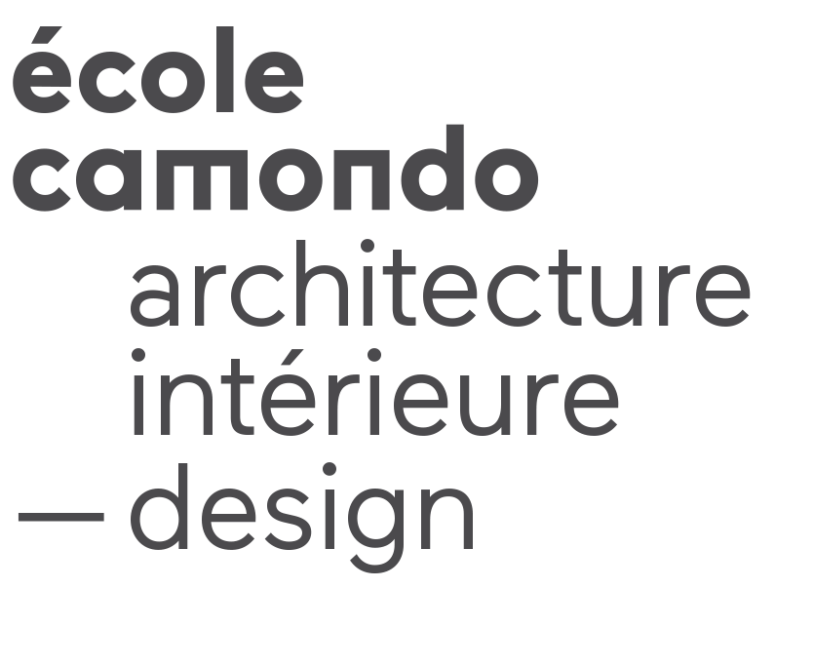

Année 2 | Sem 2 | WORKSHOP MORPHOSTRUCTURE | 2 ECTS | 55 heures

Nom et qualité du ou des enseignants
Denis Pégaz-Blanc, architecte, plasticien
Xavier Tiret, designer, ingénieur

Format du cours
Atelier – 5h/j x 11j
2 groupes

Langue d’enseignement
Français

Descriptif du cours / Programme / Objectifs
Développer, dans un temps concentré sur un sujet unique, la capacité réactive des étudiants sur un sujet à cheval sur plusieurs disciplines, avec une liberté forte quant à l’orientation du sujet, son positionnement et son traitement, notamment infographique, plastique et vidéographique

Nature des exercices
Tout au long de la démarche, concept et écoute guident les choix et l’évolution des recherches et des propositions.
Les recherches se font par croquis, infographie et maquettes de travail.
Atelier quotidien intensif, encadré alternativement par chacun des enseignants, seuls ou en binômes.

Modalités d’évaluation
Planches nécessaires à la communication du projet (concept formulé, ensemble de données du projet, croquis et recherches), recherches infographiques et une animation, maquette d’ensemble et maquettes de détail finalisées

